今日动态

2022.10.19 星期三 天气 晴天

1. **来园情况**
2. 出勤：小四班今日出勤人数19人，9人请假。
3. 入园：早上入园，大部分热情的跟老师打招呼了，你们今天有进步哦！
4. 喝牛奶情况：**王诺婉，冯欣，徐佳伊，王若鑫，王秋瑶，徐筱晞，杨易，李璟睿，王知霖，周艺天，阴少帅，王楷博，徐诺，郑书韵**喝完牛奶插卡了，**李慕妍，宗韫玉，谭沁**3个小朋友忘记插卡，**章昕媛，张奕涵，申晓文**没有喝牛奶。
5. **户外情况**

|  |  |
| --- | --- |
|  |  |
| 骑上我的小三轮！ | 你别怕，我会慢慢骑的！ |
|  |  |
| 第一次在幼儿园骑车呢！ | 后面的小朋友都要注意安全哦。 |

1. **集体活动**

**教材分析：**

这是一节观察类的科学活动。生活中的树叶是各种各样的，它们的颜色、大小、质感也是不同的。树叶的形状有椭圆形、心形、掌形、扇形、卵形、圆形等，叶子的边缘有光滑和锯齿状两种。一片完整的树叶包括以下三个部分：叶片、叶柄、托叶。叶片上有粗细不等的叶脉。秋天有的树叶会变红、变黄。本次活动主要是选取比较常见的三种树叶：银杏叶、广玉兰树叶、枫叶，差异比较大的三片树叶引导幼儿进行观察，了解树叶的不同特征。

**幼儿发展分析：**

树叶是幼儿生活中很常见的事物，幼儿在平时散步时总喜欢捡树叶或者摘树叶，有时会拿着一片树叶当宝贝一样地玩着，他们是对树叶感兴趣，但是孩子们不会去有意地去观察过树叶的特征，对于树叶的名称基本不能说出来，对于树叶大部分幼儿的已有经验知道树叶是绿色的。幼儿观察后不能很好地用语言进行描述，大部分幼儿观察的目的性不够强，观察时比较无序，注意力也不够集中。

幼儿亲身实践，能够感受到树叶的不同，**宗韫玉，张奕涵，王诺婉，申晓文，冯欣，谭沁，徐佳伊，章昕媛，王若鑫，王秋瑶，徐筱晞，李慕妍，杨易，李璟睿，王知霖，周艺天，阴少帅，王楷博，徐诺，郑书韵**能够在观察的基础上说出树叶的特征。

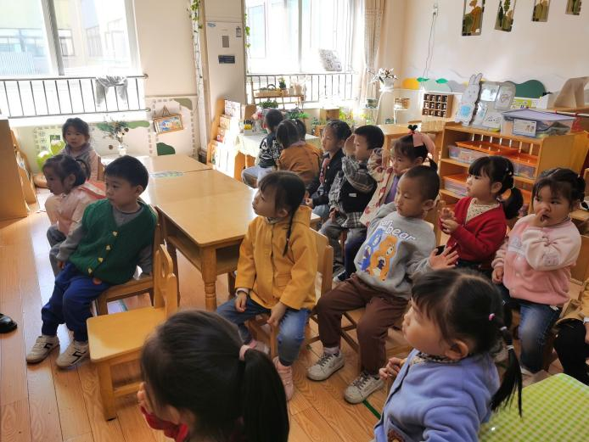

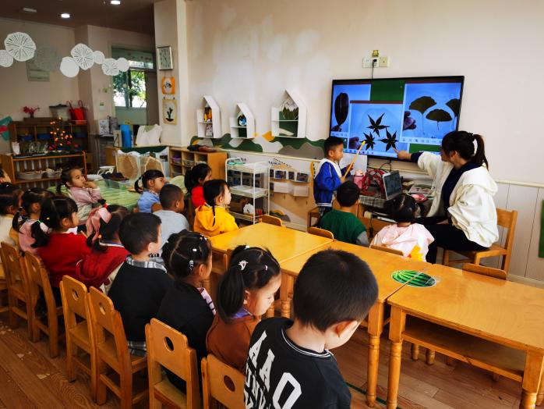

**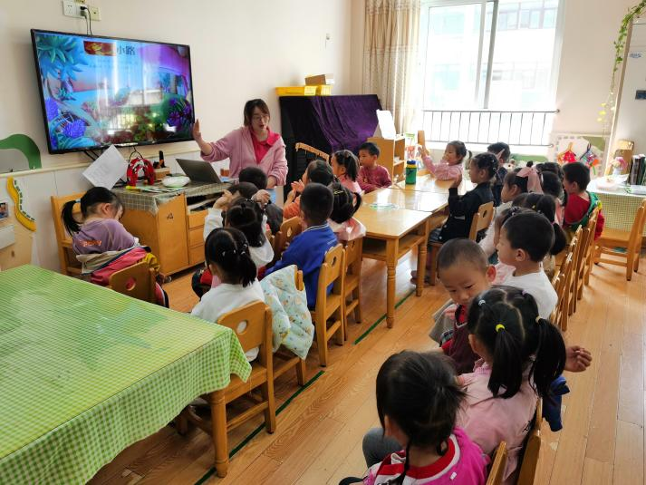**

**四、区域游戏**

今天区域游戏时**宗韫玉，张奕涵，王诺婉，谭沁，徐佳伊，章昕媛，王若鑫，王秋瑶，徐筱晞，杨易，李璟睿，王知霖，周艺天，阴少帅，王楷博，徐诺，**都能够找好对应的区域进行游戏。

**申晓文，郑书韵，李慕妍，郑书韵，冯欣**未插卡游戏**。**

|  |  |
| --- | --- |
| IMG_20221019_085133 | IMG_20221019_085116 |
| 王秋瑶：我今天要做一朵小花。 | 我今天要看的书是动物园，我最喜欢狮子。 |

1. **生活篇**

进餐情况：今天吃的是卤肉饭，汤是冬瓜海带汤。

**宗韫玉，张奕涵，王诺婉，申晓文，冯欣，谭沁，徐佳伊，章昕媛，王若鑫，王秋瑶，徐筱晞，李慕妍，杨易，李璟睿，王知霖，周艺天，阴少帅，王楷博，徐诺，郑书韵**小朋友能把饭菜都吃光咯，其中**张奕涵，申晓文，周艺天，章昕媛**吃了两碗！

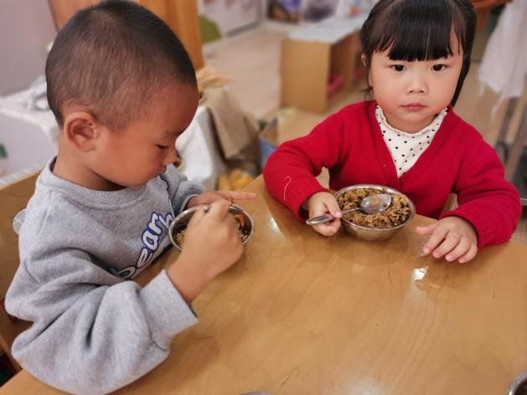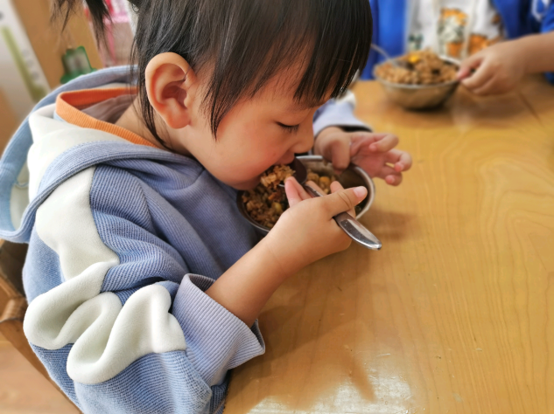

午睡情况：

**宗韫玉，张奕涵，王诺婉，申晓文，冯欣，谭沁，徐佳伊，章昕媛，王若鑫，王秋瑶，徐筱晞，李慕妍，杨易，李璟睿，王知霖，周艺天，阴少帅，王楷博，徐诺，郑书韵**睡着了，**章昕媛，王知霖，申晓文**需要老师陪伴。

1. **温馨提示：**

今天核酸的宝贝是**张奕涵，王诺婉，章昕媛，李璟睿，阴少帅，**请家长们在核酸结果出来后及时上传。